ЗНАКОМСТВО С СОСТАВОМ РОБОТОТЕХНИЧЕСКОГО КОНСТРУКТОРА!

08 декабря прошёл урок технологии в 8 классе,где ребята познакомились с принципами работы программирования роботов и их управлением.В процессе ознакомления с робототехническим конструктором, дети изучили алгоритм управления роботом.
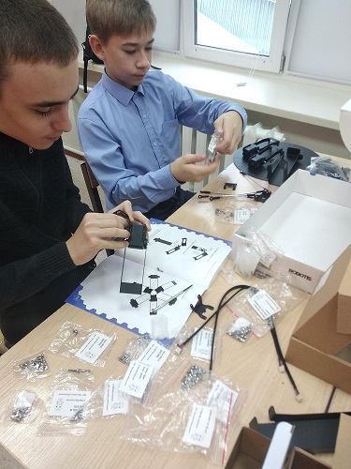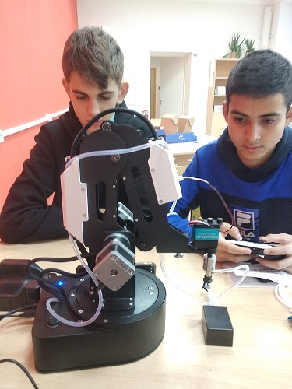

https://disk.yandex.ru/i/lIXwoIv1BH73Iw

